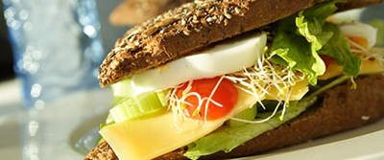
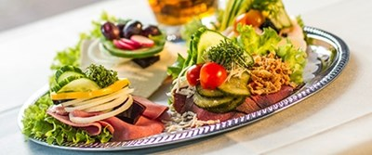
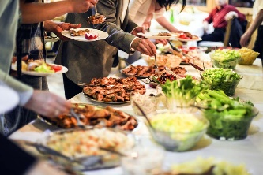

- _{Vi samler på glade kunder}

_{UGE 17} | _{MANDAG} | _{TIRSDAG} | _{ONSDAG} | _{TORSDAG} | _{FREDAG}
_{DAGENS}  _{LUNE RET} | Byg selv gourmet pita med oksebøf, iceberg og creme fraiche dressing | Panerede kyllingeinderfilet med coleslaw og nudelsalat | Helstegt kalvecuvette – serveres med kartoffelfad | Sigøjnergryde med kød, pølser og grøntsager – serveres med kartofler | Farsbrød med ramsløg – serveres med spicy pasta/grøntsagsfad
_{DAGENS}  _{PÅLÆG} | _{Spegepølse}  _{Hjemmelavet kalkunsalat} | _{Leverpostej med agurker}  _{Kyllingefilet med haveurter} | _{Kalkunsalami med agurkerelish}  _{Fiskedeller med remoulade} | _{Medister med cornichoner}  _{Æg med rejesalat} | _{Røget laks med mayo og tomat}  Ostefad med radiser og marmelade
_{DAGENS}  _{BRØD} | _{Friskbagt rugbrød}  ₋₋₋₋  _{Dagens friskbagte brød} | _{Friskbagt rugbrød}  ₋₋₋₋  _{Dagens friskbagte brød} | _{Friskbagt rugbrød}  ₋₋₋₋  _{Dagens friskbagte brød} | _{Friskbagt rugbrød}  ₋₋₋₋  _{Dagens friskbagte brød} | _{Friskbagt rugbrød}  ₋₋₋₋  _{Dagens friskbagte brød}
_{DAGENS}  _{SALAT} | _{Salatbar og dagens salatmix} | _{Salatbar og dagens salatmix} | _{Salatbar og dagens salatmix} | _{Salatbar og dagens salatmix} | _{Salatbar og dagens salatmix}
_{EKSTRA ( tilkøb )} | _{Frugt} | _{Frugt} | _{Frugt} | _{Frugt og kage/sødt} | _{Frugt}
Eskebæk Plads 6 – 8660 Skanderborg - Telefon: 23204480 – Delideluxe.dk

